云平台引入SofaRegistry的开发文档

1、服务器搭建

将文件夹下的dareway-sofaregistry的[registry-integration.tgz](https://github.com/sofastack/sofa-registry/releases/download/v5.4.1/registry-integration.tgz)上传到服务器上并进行解压

在相关目录下进行解压：tar -zxvf [registry-integration.tgz](https://github.com/sofastack/sofa-registry/releases/download/v5.4.1/registry-integration.tgz)

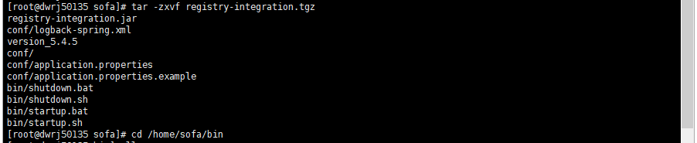

在和bin同目录下新建文件夹logs目录：

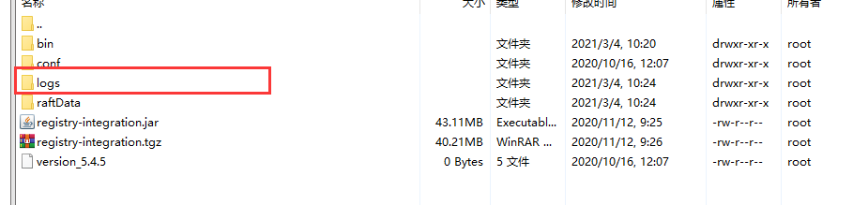  
启动sofaregistry需要占用三个端口号：9615、9622、9603，查看三个端口是否被占用。

若端口被占用，可以修改conf下的配置文件application.properties进行相关的配置，参考application.properties.example进行修改。

修改端口过程中请注意修改以下路径：

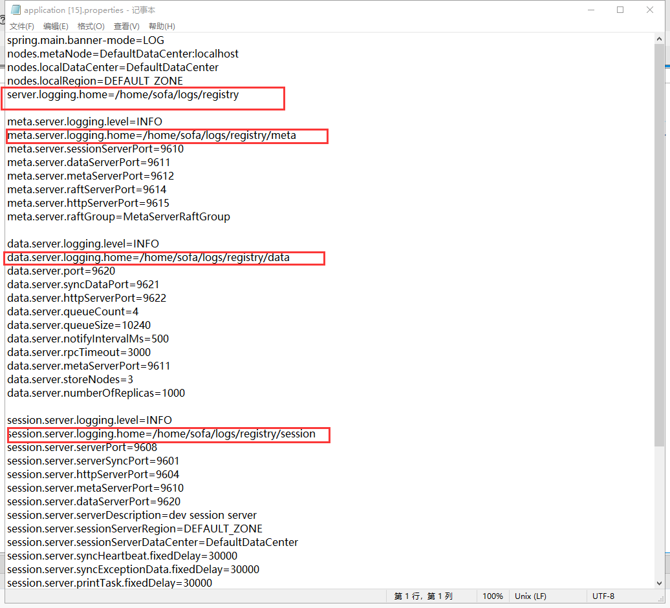

启动命令：sh bin/startup.sh

查看运行状态：

可访问三个角色提供的健康监测 API，或查看日志 logs/registry-startup.log：

# 查看meta角色的健康检测接口：

$ curl http://localhost:9615/health/check

{"success":true,"message":"... raftStatus:Leader"}

# 查看data角色的健康检测接口：

$ curl http://localhost:9622/health/check

{"success":true,"message":"... status:WORKING"}

# 查看session角色的健康检测接口：

$ curl http://localhost:9603/health/check

{"success":true,"message":"..."}

2、修改maven的setting.xml文件

1）将dareway-sofaregistry下的setting.xml文件复制到你的本地中，注意setting.xml的本地仓库路径需要自己构建。

2）在你的setting.xml文件中添加一下代码：

<profiles>  
<profile>  
 <id>default</id>  
 <activation>  
 <activeByDefault>true</activeByDefault>  
 </activation>  
 <repositories>  
 <repository>  
 <snapshots>  
 <enabled>true</enabled>  
 </snapshots>  
 <id>maven-snapshot</id>  
 <url>https:*//oss.sonatype.org/content/repositories/snapshots</url>* </repository>  
 </repositories>  
 <pluginRepositories>  
 <pluginRepository>  
 <snapshots>  
 <enabled>true</enabled>  
 </snapshots>  
 <id>maven-snapshot</id>  
 <url>https:*//oss.sonatype.org/content/repositories/snapshots</url>* </pluginRepository>  
 </pluginRepositories>  
</profile>

3、服务端开发

在ECase中下载demo工程作为服务端

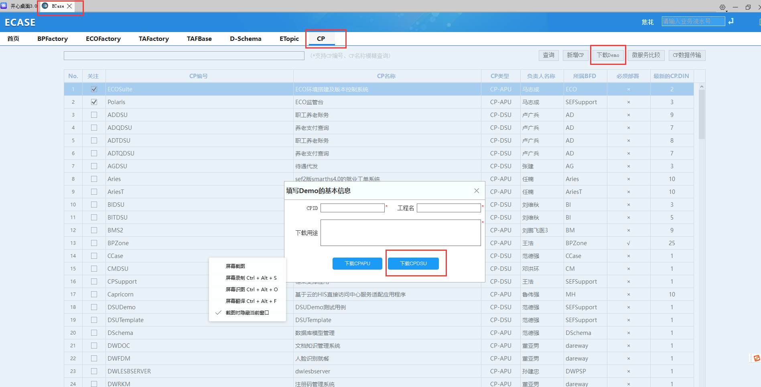

将demo导入开发坏境中。

1. 修改setting.xml的路径
2. 修改pom.xml文件

添加的pom.xml依赖有：

<parent>  
 <groupId>com.alipay.sofa</groupId>  
 <artifactId>sofaboot-dependencies</artifactId>  
 <version>3.3.2</version>  
 <relativePath/> *<!-- lookup parent from repository -->*</parent>

*<!--sofa依赖-->  
<!--rpc-->*<dependency>  
 <groupId>com.alipay.sofa</groupId>  
 <artifactId>rpc-sofa-boot-starter</artifactId>  
</dependency>  
*<!--SOFARegistry 依赖-->*<dependency>  
 <groupId>com.alipay.sofa</groupId>  
 <artifactId>registry-client-all</artifactId>  
 <version>5.2.0</version>  
</dependency>

1. 修改配置文件

添加以下信息：

*#sofa配置*logging.level.*=INFO #启动时打印出log是info的信息  
com.alipay.sofa.rpc.bolt.port=22200 #远程调用端口号  
spring.output.ansi.enabled=*ALWAYS #日志之间进行隔离*logging.path=./logs #生成日志的文件名  
com.alipay.sofa.rpc.registry-address=sofa://10.1.50.135:9603 #注册中心地址

1. 发布服务

定义服务API和实现API类，并在实现类上添加相关注解。

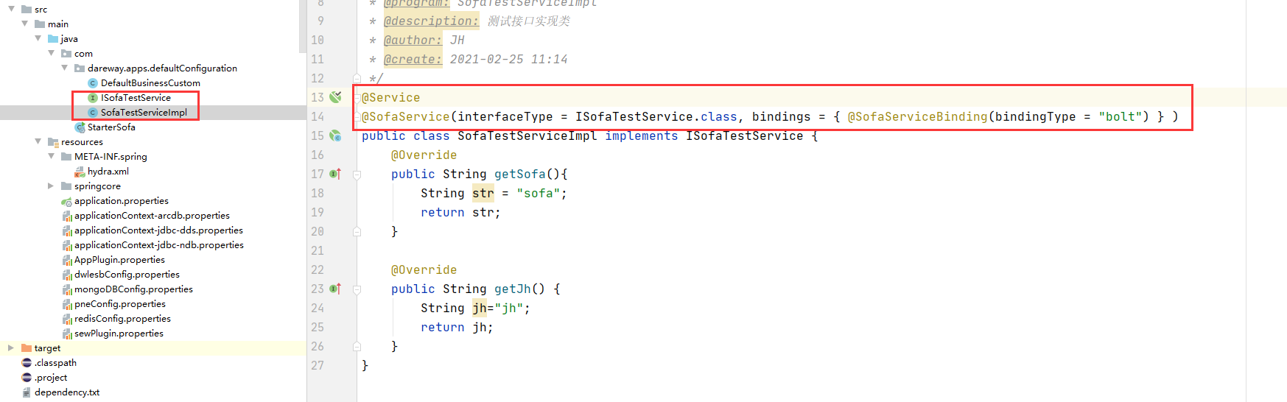

启动工程，查看日志，服务是否注册成功。

4、调用端开发

同样的在ECase中下载demo作为调用端开发的工程项目，将demo导入开发中进行的（1）、（2）、（3）的操作步骤和服务端开发一样。

1. 引用服务

同样定义和服务端相同服务API接口类，在controller中进行服务的引用。

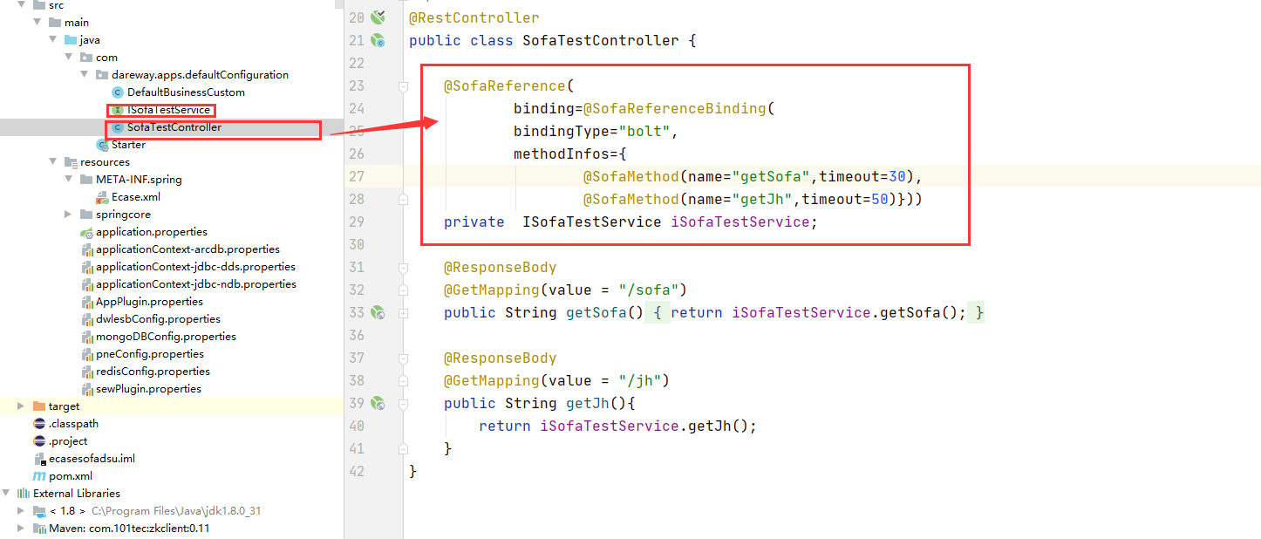

引用服务添加的注解：

@SofaReference(  
 binding=@SofaReferenceBinding(  
 bindingType="bolt",  
 methodInfos={  
 @SofaMethod(name="getSofa",timeout=30),  
 @SofaMethod(name="getJh",timeout=50)}))  
private ISofaTestService iSofaTestService;

之后，启动工程，访问浏览器：

